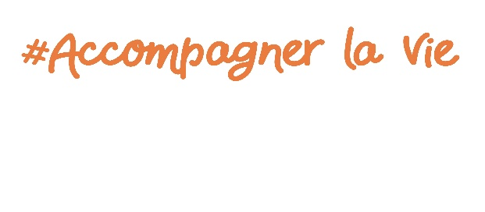
F/H CHAUFFEUR
ST FARGEAU CDD 1 mois 20h/semaine
Poste à pourvoir dès que possible


Qui sommes nous ?
T’hand’M est une association qui promeut l’inclusion des personnes en situation de handicap et ne cesse de développer une offre de services innovante : service éducatif, accompagnement professionnel, familial et social.

“Les Ateliers” est un service d’Accueil de Jour ayant pour projet la création d’un lieu de rencontre pour les personnes en situation de handicap. Les objectifs sont d’accompagner les personnes chaque jour en leur permettant de maintenir leurs acquis et de développer leurs capacités grace à des activités favorisant leur créativité, leur bien-être et leur épanouissement.

Exigences : Titulaire du Permis B
Lieu de la mission : ST Fargeau (89)
Etablissement : Service Accueil de Jours « les Ateliers » (S.A.J.)
Poste(s) disponible(s) : 1
Statut : non cadre
Rémunération : selon CCN 66
Début de la mission : dès que possible
Vos missions :
Sous l’autorité de la directrice du S.A.J., vos missions seront d’ :
- Assurer les transports allers et retours des personnes accueillies entre leur domicile, et l’accueil de jour,
- Suivre le planning des transports
- Assurer la sécurité des personnes accueillies lors du transport
- Assurer l’entretien des véhicules et leur approvisionnement en carburant
Vos compétences :
- Vous êtes organisé (e), rigoureux (se), autonome, polyvalent(e), réactif(ve)
- Votre conduite garantit la sécurité des passagers
- Vous faites preuve d’un savoir-être bienveillant

